Бекітемін:
Оқу ісі жөніндегі орынбасары: ____________________

Қазақстан Республикасы Оқу-ағарту министрлігі
______________________________________________
(білім беру ұйымының атауы)
Қысқа мерзімді (сабақ) жоспары
Гравитациялық өрістегі снарядтың қозғалысы
(сабақтың тақырыбы)

Бөлім: | Динамика
Педагогтың аты-жөні:
Күні:
Сынып: 10 | Қатысушылар саны: | Қатыспағандар саны:
Сабақтың тақырыбы: | Гравитациялық өрістегі снарядтың қозғалысы
Оқу бағдарламасына сәйкес оқыту мақсаттары: | 10.1.2.3 -көкжиекке бұрыш жасай және вертикаль лақтырылған дененің қозғалысы кезіндегі физикалық шамалардың өзгерісін сипаттау;
Сабақтың мақсаты: | - көкжиекке бұрыш жасай лақтырылған дененің қозғалысын екі қозғалыстың қосындысы ретінде сипаттайды  - ұшу уақыты, биіктігі, қашықтығы формулаларын қорытып шығарады  - кинематикалық шамаларды есептерде анықтайды  - ұшу қашықтығының лақтыру бұрышына тәуелділігін талдайды (45° шарты)
Құндылықтарға баулу: | «Адал азамат» бағдарламасы бойынша: Еңбекқорлық және кәсіби біліктілік.  «Еңбек етсең ерінбей, тояды қарның тіленбей» – Абай Құнанбайұлы.  Құндылық топтық жұмыстағы жауапкершілік пен өзара құрмет арқылы жүзеге асады.
Сабақтың барысы:
Сабақтың кезеңі/ уақыт | Педагогтің әрекеті | Оқушының әрекеті | Бағалау | Ресурстар
Сабақтың басы  6 минут  Ұйымдастыру, қызығушылықты ояту, мақсат қою | Ұйымдастыру кезеңі. Сәлемдесу, түгендеу, бағалау парағын тарату.  Білімді өзектендіру: «Иә – жоқ» ойыны. «Бүкіләлемдік тартылыс заңы» тақырыбы бойынша 5 тұжырым оқылады, оқушылар «иә» (жасыл) немесе «жоқ» (қызыл) карточкасын көтереді.  Проблемалық сұрақ: Футболшы допты қандай бұрышпен тепсе, ол ең алысқа ұшады? Ауа кедергісі болмаса ше?  Оқушылардың болжамдары тыңдалып, сабақтың тақырыбы мен мақсаты бірге анықталады. | Карточка көтеріп жауап береді, «жоқ» жауабын түсіндіреді.  Болжам айтып, мақсатты анықтауға қатысады. | ҚБ: ауызша кері байланыс, «Бас бармақ». | Слайд  Бағалау парағы
Болжа – бақыла – түсіндір  14 минут  «Болжа – бақыла – түсіндір» | 1. Болжа. Мұғалім тәжірибенің шартын айтады, оқушылар нәтижені жеке болжап, дәптерге жазады.  2. Бақыла. Демонстрациялық тәжірибе немесе PhET симуляциясы интерактивті тақтада көрсетіледі; оқушылар параметрлерді өзгертуді ұсынады.  3. Түсіндір. Болжам мен нәтиже салыстырылып, ғылыми түсіндірме бірге құрылады:  - x = υ₀cos α · t; y = υ₀sin α · t − gt²/2.  - t_ұшу = 2υ₀sin α/g; H = υ₀²sin²α/(2g); L = υ₀²sin 2α/g.  - L_max α = 45°-та; α және 90° − α бұрыштары бірдей L береді.  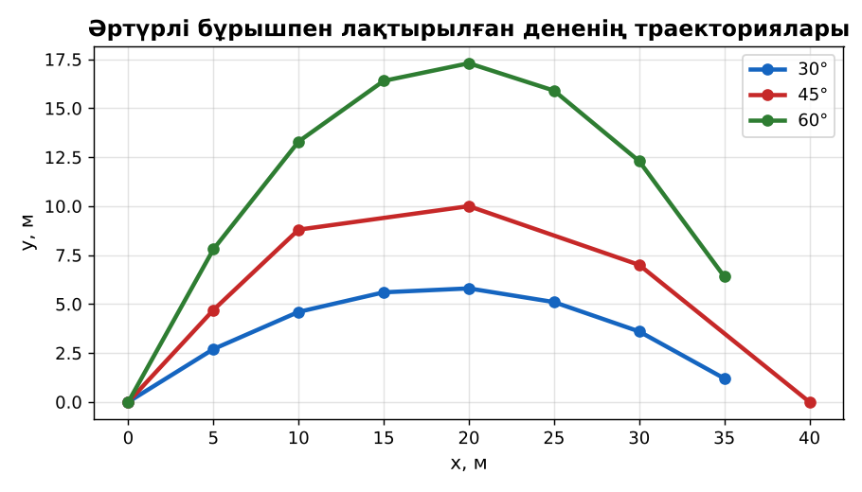  1-сурет. Траекторияның лақтыру бұрышына тәуелділігі (υ₀ = 20 м/с)  PhET: https://phet.colorado.edu/en/simulations/projectile-motion | Болжам жасайды, бақылайды, болжаммен салыстырып түсіндіреді. | Дескриптор:  - көкжиекке бұрыш жасай лақтырылған дененің қозғалысын екі қозғалыстың қосындысы ретінде сипаттайды;  - топта/жұпта белсенді жұмыс істейді.  2 балл | Физика 10-сынып оқулығы  Демонстрациялық құрал  PhET (QR)
Жұппен жаттығу  8 минут  «Үлгі бойынша есеп» | «Үлгі бойынша есеп». Мұғалім үлгі есепті тақтада шығарады (Берілгені – ХБЖ – Шешуі – Жауабы), кейін ұқсас есепті оқушылар өз бетінше шығарады.  Үлгі есеп / мысал. Траектория теңдеуі  1) x = υ₀cos α·t; y = υ₀sin α·t − gt²/2.  2) y(x) – парабола.  Жауабы: Парабола. | Жұппен есеп шығарып, бір-бірін тексереді. | Дескриптор: шешімді қадамдап, дұрыс рәсімдейді.  1 балл | Жұмыс дәптері
Сергіту сәті  1 минут | «Иә – жоқ» қимылы. Дұрыс тұжырымға – қол шапалақ, қате тұжырымға – аяқ тарсылы. | Қимылмен орындайды. | – | –
Сабақтың ортасы  10 минут  Деңгейлік тапсырмалар (жеке жұмыс) | Оқушы деңгейін өзі таңдайды; А деңгейін орындаған оқушы В деңгейіне өтеді (тапсырмалар Қосымша 1-де).  А деңгейі (білу, қолдану):  υ₀ = 10 м/с, α = 45°. Ұшу уақыты мен қашықтығы?  В деңгейі (талдау):  Доп 25 м/с жылдамдықпен 30° бұрышпен тебілді. Ең жоғарғы көтерілу биіктігі мен ұшу қашықтығы?  ЕББҚ оқушыларына: терминдер сөздігі (қазақша – орысша) және сызбалар; аудио/бейне нұсқау, нұсқауды тақтаға жазып қою. | Деңгейін таңдап, жеке орындайды.  Жауап кілтімен өзін-өзі тексереді. | Дескриптор:  А: ұшу уақыты, биіктігі, қашықтығы формулаларын қорытып шығарады – 2 балл  В: кинематикалық шамаларды есептерде анықтайды – 3 балл | Деңгейлік карточкалар  Жауап кілті
Сабақтың соңы  6 минут  Бекіту, рефлексия, үй тапсырмасы | Бекіту: Socrative викторинасы (мұғалім алдын ала дайындайды). Сұрақтар:  - L_max қай бұрышта? (45°)  - 30° және 60° бұрыштарда L? (бірдей)  - Жоғарғы нүктеде υ_y? (0)  Socrative: https://www.socrative.com/  Рефлексия «Бес саусақ»: бас бармақ – не білдім; балан үйрек – кімге көмектестім; ортан терек – көңіл-күйім; шылдыр шүмек – не қиын болды; кішкене бөбек – не үйрендім.  Үй тапсырмасы (таңдау бойынша):  - А: §6; 3 есеп.  - В: Су шлангымен бұрыш–қашықтық тәжірибесі. | Викторинаға жауап береді.  Балын қосып, өзін-өзі бағалайды.  Рефлексия жасайды. | Дескриптор: викторина сұрақтарының 80%-ына дұрыс жауап береді – 1 балл  Шкала: 90–100% «өте жақсы», 70–89% «жақсы», 50–69% «қанағаттанарлық» | Socrative (QR)  Kundelik.kz
Мұғалімге ескерту: оқушылар жиі жіберетін қателер
- Ең жоғары нүктеде υ = 0. → υ = υ₀cos α.
Өмірмен байланыс
Баскетболшы допты ~50°-пен лақтырады – шеңберге енуге оңтайлы бұрыш.
Тапсырмалардың жауап кілті
Тапсырма | Жауабы
А | t ≈ 1,41 с; L = 10 м.
В | H ≈ 7,8 м; L ≈ 54,1 м.
Қосымша 1 | 2 с.
Қосымша 2 | 5 м.
Үлгі есеп | Парабола.

Қосымша 1. Оқушыға арналған тапсырмалар парағы (басып шығаруға)
Аты-жөні: ____________________ **Сынып:** __ **Күні:** ______

А деңгейі
υ₀ = 10 м/с, α = 45°. Ұшу уақыты мен қашықтығы?
____________________________________________________________________________________________
____________________________________________________________________________________________

В деңгейі
Доп 25 м/с жылдамдықпен 30° бұрышпен тебілді. Ең жоғарғы көтерілу биіктігі мен ұшу қашықтығы?
____________________________________________________________________________________________
____________________________________________________________________________________________
____________________________________________________________________________________________

Қосымша тапсырмалар
1) υ₀ = 20 м/с, α = 30°. Ұшу уақыты?
____________________________________________________________________________________________
2) H_max?
____________________________________________________________________________________________
Қосымша 3. Тірек-конспект (бос орындарды сабақ барысында толтыр)
Тақырып: Гравитациялық өрістегі снарядтың қозғалысы

• x = υ₀cos α · t; y = υ₀sin α · t − gt²/2.
• t_ұшу = 2υ₀sin α/g; H = υ₀²sin²α/(2g); L = υ₀²sin 2α/g.
• L_max α = 45°-та; α және 90° − α бұрыштары бірдей L береді.

Есімде қалған формула / ереже: ____________________________________________________________
____________________________________________________________________________________________
Қосымша 2. Бағалау парағы (әр оқушыға)
Кезең | Дескриптор | Балл | Менің балым
«Болжа – бақыла – түсіндір» | Дескриптор: - көкжиекке бұрыш жасай лақтырылған дененің қозғалысын екі қозғалыстың қосындысы ретінде сипаттайды; - топта/жұпта белсенді жұмыс істейді. | 2
«Үлгі бойынша есеп» | Дескриптор: шешімді қадамдап, дұрыс рәсімдейді. | 1
Деңгейлік тапсырмалар (жеке жұмыс) | Дескриптор: А: ұшу уақыты, биіктігі, қашықтығы формулаларын қорытып шығарады – 2 балл В: кинематикалық шамаларды есептерде анықтайды – 3 балл | 5
Бекіту, рефлексия, үй тапсырмасы | Дескриптор: викторина сұрақтарының 80%-ына дұрыс жауап береді – 1 балл Шкала: 90–100% «өте жақсы», 70–89% «жақсы», 50–69% «қанағаттанарлық» | 1
Барлығы | 8–9 «өте жақсы», 6–7 «жақсы», 4–5 «қанағаттанарлық» | 9

Қосымша 4. Көрнекілік (интерактивті тақтаға немесе басып шығаруға)
1-сурет. Траекторияның лақтыру бұрышына тәуелділігі (υ₀ = 20 м/с)

Суретпен жұмыс (сұрақтар): 1) Суретте қандай құбылыс/құрылғы бейнеленген? 2) Қандай физикалық шамалар көрсетілген және олар қалай байланысқан? 3) Суретке сүйеніп, өмірден бір мысал келтір.
Сандық ресурстар (QR-кодтар)
PhET – симуляция  https://phet.colorado.edu/en/simulations/projectile-motion   | Socrative – викторина  https://www.socrative.com/   | Bilimland – видеосабақ  https://bilimland.kz/   | OPIQ – цифрлық оқулық  https://www.opiq.kz/  

